ПНК 172 задание на 09.11.20 – 13.11.20
ОУД .04 МАКТЕМАТИКА
Преподаватель Кочнева А.Н.
Тема: Формулы приведения Синус, косинус суммы и разности аргументов. 6ч)
Электронная почта kochneva.sascha@yandex.ru

Теоретический блок
Учебник А.Г. Мордкович стр. 63-65, стр.113-120
Составить конспект, разобрать примеры параграфа (2ч)
https://uchebnik-skachatj-besplatno.com/Алгебра/Алгебра%2010-11%20класс%20Учебник%20базовый%20уровень%20Мордкович%20часть%201/index.html

Практический блок
Решить примеры стр. 23 № 9.1-9.4; стр. 51 № 19.1-19.5, № 20.3-20.7 (2ч) https://obuchalka.org/2014071778966/algebra-i-nachala-matematicheskogo-analiza-10-11-klass-zadachnik-chast-2-mordkovich-a-g-2009.html

Контрольно оценочный блок
Выполнить (2ч)
Зачет по теме: «Формулы приведения»
Вариант 1.
Найдите значение выражения 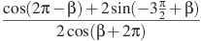.
Найдите 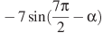, если и
Найдите 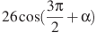, если 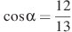 и 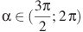.
Найдите 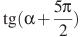, если .
Найдите значение выражения 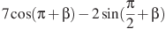, если 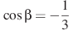.
Найдите значение выражения 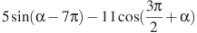, если .
Найдите , если .
Найдите 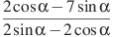, если .
Найдите , если 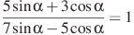.
Найдите , если 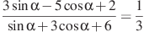.
Вариант 2.
Найдите значение выражения 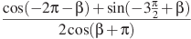.
Найдите 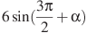, если и .
Найдите 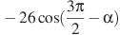, если 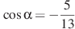 и .
Найдите 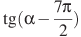, если
Найдите значение выражения 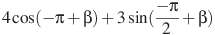, если 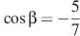.
Найдите значение выражения 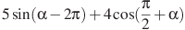, если .
Найдите , если
Найдите 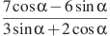, если
Найдите , если 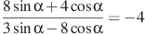.
Найдите , если 

